ISTRAŽIVANJE O PREDNOSTIMA PRELASKA NA ELEKTRIČNU MOBILNOST

Sadržaj

1. Uvod………………………………………………………………………………………………………..…3

2. Ključne regulative i propisi Europske Unije vezane za električnu mobilnost……………………4

3. Primjeri pozitivne prakse iz razvijenih zemalja po pitanju električne mobilnosti…………….…..5

4. Prednosti i nedostatci električne mobilnosti………………………………………………………..…6

5. Preporuke za Bosnu i Hercegovinu u oblasti električne mobilnosti………………………………7

6. Rezultati i grafički prikaz provedenih anketa…………………………………………………………..8

7. Zaključak……………………………………………………………………………………………………13

8. Kratice……………………………………………………………………………………………………….14

1. Uvod

Cilj ovog istraživanja jeste pridonijeti razvoju svijesti o električnoj mobilnosti kod građana BiH. Električna mobilnost predstavlja koncept korištenja električnih pogonskih tehnologija, informacija u vozilu i komunikacijskih tehnologija i povezanih infrastruktura kako bi se omogućio električni pogon vozila i flote.
Elektromobilnost je uporaba električnih automobila, kao i e-bicikla, električnog motocikla, e-autobusa i e-kamiona. Zajednička karakteristika svih njih je da su potpuno ili djelomično pogonjeni električnom energijom, imaju sredstvo za pohranjivanje energije, a energiju dobivaju uglavnom iz električne mreže.
U daljnjem tekstu ćemo Vas upoznati sa zakonodavnim okvirom i pravnim regulativama kada je riječ o električnoj mobilnosti u razvijenim zemljama i s primjerima pozitivne prakse u razvijenim zemljama. Također, predstavit ćemo prednosti i nedostatke električne mobilnosti, te ukazati da je puno više prednosti kad govorimo o istoj, čime se doprinosi smanjenju zagađenja zraka i poboljšanju uvjeta života i kvalitete življenja stanovništva na ovom području.
Izradi ovog Istraživanja, prethodilo je ispitivanje trenutnog stanja na tržištu, provedena je Analiza, te ankete iz kojih smo dobili najvjernije rezultate kada je riječ o mišljenju stanovništva na ovom području i njihovom znanju o električnoj mobilnosti, te ćete u ovom Istraživanju vidjeti i rezultate anketa.
Naposljetku, predstavit ćemo i koje korake Bosna i Hercegovina treba napraviti kako bi pokrenula što veću potražnju za električnom mobilnosti kod stanovništva, što će uzročno posljedično dovesti i do boljeg pozicioniranja na tržištu i kod susjednih zemalja.

2. Ključne regulative i propisi Europske Unije vezane za električnu mobilnost

Bosna i Hercegovina i ostale zemlje koje teže pridruženju Europskoj uniji se suočavaju s izazovima prelaska na čistu energiju. Zemlje EU-a snažno podupiru Pariški sporazum i njegov cilj zadržavanja globalnog zagrijavanja unutar sigurnih razina. Sve zemlje EU su usmjerena prema cilju da Europska Unija do 2050. postane prvo klimatski neutralno gospodarstvo i društvo. Sukladno Pariškom sporazumu Europska unija je u 2020. godini predala svoju strategiju smanjenja emisija u kojima su se zemlje članice obvezale da će svoje emisije do 2030. smanjiti za najmanje 40 % u odnosu na njihove razine iz 1990. godina.
Plan Pariškog sporazuma je ograničavanje globalnog zagrijavanja kroz glavne elemente kao što je dogovor vlada da će se porast prosječne svjetske temperature zadržati na razini znatno manjoj od 2 c u usporedbi s predindustrijskim razinama. Pariški sporazum je stupio na snagu 4. studenog 2016. godine kada ga je ratificiralo najmanje 55 zemalja članica EU-a odgovornih za najmanje 55% globalnih emisija stakleničkih plinova. Europskim zakonom o klimi cilj EU-a da do 2050. godine postane klimatski neutralan prenesen je i u zakonodavstvo.
Uz Pariški sporazum kao vodeća strategija u ovom području jeste EU 2030 klimatski i energetski okvir i Europski zeleni plan. Europski zeleni plan predstavlja paket inicijativa u području politika kojima se želi osigurati zelena tranzicija EU-a pri čemu je krajnji cilj postići klimatsku neutralnost do 2050. godine. Podupire se preobrazba Europske unije u pravedno i prosperitetno društvo s modernim i konkurentnim gospodarstvom. Europska Komisija je 22 siječnja 2014. godine predstavila zakonodavni okvir za klimu i energiju za razdoblje od 2020.-2030. godine, prema kojem bi do 2030. godine emisije stakleničkih plinova diljem svijeta trebale biti smanjene za 40 % u usporedbi s razinama iz 1990-tih.
AFI direktiva od 22 listopada 2014. godine sadrži odredbe o postavljanju infrastrukture za alternativna goriva (AFI). To sadrži tehničke specifikacije kao i operativne zahtjeve na primjer u vezi s procesima plaćanja.
Direktivom o obnovljivoj energiji 2009/28/EC predviđeno između ostalog da 10 % udjela u bruto finalnoj potrošnji energije prometnog sektora treba podmiriti energijom iz obnovljivih izvora do 2020. godine, ova direktiva je prestala biti na snazi 1. srpnja 2021. godine, te ju je naslijedila Direktiva 2018/2001/EU (Direktiva o obnovljivoj energiji II) koja propisuje da države članice EU obvezuju dobavljače goriva da osiguraju da udio obnovljive energije unutar finalne potrošnje energije u prometnom sektoru iznosi najmanje 14% do 2030. godine.
Potrebno je znatno pojačati djelovanje u borbi protiv klimatskih promjena kako bi se postignuli ciljevi Pariškog sporazuma, u proteklih nekoliko godina pokrenuta su različita rješenja s niskom razinom ugljika i nova tržišta. Sve više zemalja, regija, gradova i tvrtki postavlja ciljeve ugljične neutralnosti. Rješenja bez ugljika postaju konkurentna u svim gospodarskim sektorima koji predstavljaju 25% emisija. Upravo ovakav trend je najprisutniji u sektorima energetike i transporta. Do 2030. godine rješenja s nultom emisijom ugljika mogla bi biti konkurentna u sektorima koji predstavljaju više od 70% globalnih emisija.

3. Primjeri pozitivne prakse iz razvijenih zemalja po pitanju električne mobilnosti

U razvijenim zemljama u Europi električna mobilnost je sve više prisutna, te se koriste različiti modeli koji doprinose širenju ovakve mobilnosti. Jedan od takvih modela je CYB model koji drastično smanjuje rizike i troškove autobusa, olakšavajući povrat ulaganja kroz pristup podacima o punjačima uživo, optimizaciju stila vožnje, predviđanje potrošnje energije i dinamičko planiranje rute. CYB predstavlja niz inovacija osmišljenih za smanjenje kapitalnih i operativnih troškova operacija javnog prijevoza, te je pokazao da je stvaranje virtualnog protokola za podatke e-busa za različite marke i modele moguće.
Drugi primjer je EvRoaming4EU projekt koji olakšava usluge roaminga za punjenje električnih vozila i pruža transparentne informacije o lokacijama za punjenje i cijenama u Europi korištenjem otvorenog nezavisnog Open Charge Point Interface (OCPI) protokola. Cilj je svakom vozaču električnog vozila omogućiti punjenje na bilo kojoj punionici u EU-u, rješavanjem funkcionalnih, tehničkih, pravnih i fiskalnih prepreka. Uporaba OCPI-ja kao generičkog roaming protokola demonstrirana je u nekoliko pilot postavki u Danskoj, Njemačkoj, Austriji i Nizozemskoj, te je paralelno predstavljen plan puta koji se temelji na praktičnim iskustvima i akademskim istraživanjima kako bi se krenulo naprijed prema potpuno interoperabilnom ekosustavu punjenja električnih vozila u kojem svaki vozač električnih vozila može puniti na svakoj stanici.
Također, kao primjer pozitivne prakse može se izdvojiti i projekt EMWF u kojem su zemlje partneri: Njemačka, Španjolska, Finska i Nizozemska.
Kroz ovaj projekt omogućili su se dodatni alati za operatere punionica u fazi planiranja i operativnoj fazi njihove implementacije: simulacija temeljena na agentima za predviđanje ponašanja punjenja poboljšana je dodatnim podacima putem projekta; automatizirano generiranje izvješća o korištenju parkirnog mjesta omogućuje operaterima praćenje i suzbijanje neželjenih blokiranja od strane korisnika koji ne naplaćuju i predviđanje potrošnje energije i dvosmjerna komunikacija s pružateljima energetskih mreža omogućuje učinkovitiju integraciju u elektroenergetsku mrežu, smanjujući troškove i čineći više lokacija dostupnima za infrastrukturu za punjenje.
U Europi su već aktivni start-upi koji se bave električnom mobilnosti, pa u daljnjem tekstu izdvajamo neke od njih:
- Elonroad (Švedska) – rezolutivna tehnologija ovog star-upa je električna cesta sa sustavom napajanja na razini tla testirana u urbanom okruženju s gradskim autobusom i drugim vozilima u gradu Lundu. Njihovo rješenje omogućuje smanjenje veličine baterija vozila, čineći električna vozila održivijim i pristupačnijim i stvarajući najznačajniji učinak na izravno smanjenje emisija stakleničkih plinova.
- Circu Lion (Luxembourg)- prerađuje baterije za sektor mobilnosti i maksimizira vrijednost svake ćelije te posljedično smanjuje potrebu za proizvodnjom novih baterija. Ovakvo rješenje ima pozitivan utjecaj na okoliš, te na kružno gospodarstvo u industriji baterija.
- Waybler (Švedska) – kroz tehnologiju inteligentnog/pametnog balansiranja opterećenja i distribucije faza, stvara se pozitivan učinak na uštedu energije i učinkovitost. Ubrzava se usvajanje električnih vozila i njihove infrastrukture.
-Chainge (Danska) – zamjenjuju dizelske kombije električnim teretnim biciklima u logistici. Zbog smanjenja broja vozila po gradu i posljedično velikog smanjenja proizvedenih opasnih emisija i onečišćenja zraka, njihov proizvod ima pozitivan utjecaj na okoliš.

-Imbalanse Grid (Litvanija) – fokusirani su na punjenje električnih vozila s ciljem da punjenje bude dostupno posvuda. Njihovo rješenje poboljšava energetsku učinkovitost, te smanjuje utjecaj gradova na okoliš u smislu kvalitete zraka neizravno doprinoseći smanjenju emisija stakleničkih plinova. Istodobno, njihovo rješenje promiče usvajanje čistih tehnologija i smanjuje potrošnju materijala /otpada zbog produljenja vijeka trajanja mreža.

4. Prednosti i nedostatci električne mobilnosti

Glavna prednost električne mobilnosti je poboljšanje kvalitete života kroz smanjenje emisija toksičnih plinova. Budući da električna vozila nemaju motor s unutarnjim izgaranjem ne pridonose emisijama stakleničkih plinova, te tako direktno sudjeluju u borbi protiv posljedica klimatskih promjena. U daljnjem tekstu ćemo izdvojiti glavne prednosti električne mobilnosti:
- Svestranost –Električna mobilnost nije ograničena na električne automobile; razvijene su i opcije koje ga čine kompatibilnim sa zajedničkom mobilnošću, kao što su električni motocikli, bicikli, skuteri i vozila javnog prijevoza velikog kapaciteta.
- Nulto zagađenje- Električna vozila ne ispuštaju nikakve stakleničke plinove, tako da nema zagađenja atmosfere. Osim toga, ne stvaraju gotovo nikakvu buku, eliminirajući i zagađenje bukom.
- Jeftinije- Struja je jeftinija od goriva. Punjenje bilo kojeg tipa električnog vozila jeftinije je od korištenja goriva. U Europi punjenje ekvivalentno 100 km autonomije košta oko 1 euro, nešto više od jednog dolara.
- Manje mehaničkih kvarova. Prestankom korištenja sustava s unutarnjim izgaranjem smanjuje se broj dijelova u sklopu ovih električnih prijevoznih sredstava, čime se smanjuju i šanse za kvarove na njihovim mehanizmima, a samim time i troškovi održavanja.
- Smanjenje emisija. Električni automobili smanjuju emisije i ugljičnog otiska, uključujući i smanjenu potrošnju goriva je velika prednost za potpuno električna vozila. Budući da se oslanjaju na bateriju koja se puni, vožnja električnog automobila ne stvara nikakve emisije iz ispušnih cijevi, koje su glavni izvor onečišćenja. Osim toga takva baterija znači mnogo manje novca potrošenog na gorivo, što znači da se sva energija može nabaviti iz domaćeg izvora (putem obnovljivih izvora energije kao što su sustavi solarnih ploča).
- Električni automobili rade dobro i ne trebaju puno održavanja. Potpuno električna vozila također su vozila visokih performansi čiji su motori ne samo tihi i uglađeni nego zahtijevaju manje održavanja od motora s unutarnjim izgaranjem, kao što je izmjena ulja. Iskustvo vožnje također može biti zabavno jer kod potpuno električnog vozila motori reagiraju brzo, što ih čini osjetljivima s dobrim okretnim momentom. Ovakva vozila su čak i više digitalno povezana sa stanicama za punjenje, pružajući opcije kao što je upravljanje punjenjem iz aplikacije.
- Električni automobili su tiši u odnosu na tradicionalna vozila, ne proizvode zvuk niti vibracije, te poboljšavaju doživljaj putovanja značajno u odnosu na trenutna vozila.

Nedostatci:
- Visoke cijene. Još uvijek je teško priuštiti sebi električno vozilo, budući da cijene ovih tehnologija nisu još uvijek toliko pristupačne prosječnom džepu.
- Nedostatak infrastrukture.
- Autonomija,
- Vrijeme punjenja,
- Degradacija baterije.
Unatoč nedostatcima, prednosti koje donosi prelazak na električnu mobilnost su višestruko veće, pogotovo uzme li se u obzir dobrobit za ljude i održivost planeta na kojem živimo. Kroz ovakve korake doprinosimo općem dobru, koje je danas više nego ikad potrebno, zbog onečišćenja i zagađenja zraka koji svakodnevno udišemo u BiH.

5. Preporuke za Bosnu i Hercegovinu u oblasti električne mobilnosti

Broj punionica bi trebao biti u skladu s brojem električnih vozila u prometu.
Bosna i Hercegovina bi trebala osigurati poticaje kako bi se pokrenuo rast tržišta električnih vozila tako da se nove točke punjenja koriste na odgovarajući način. Potrebno je pritom unaprijediti infrastrukturu, kako bi se uopće osigurali uvjeti za postojanje električnih vozila u prometu u BiH. Da bi se postiglo prethodno navedeno potrebno je prvenstveno uskladiti javnu infrastrukturu za punjenje i ambicije električnih vozila prema uravnoteženom omjeru od oko jedne javne punionice za 10-15 električnih automobila.
Zemlja kao što je Bosna i Hercegovina koja nema učinkovitu mrežu za punjenje električnih automobila treba uspostaviti minimalne razine punjača te je potrebno da Bosna i Hercegovina u ovom procesu surađuje sa zemljama u okruženju i ostalim zemljama članicama Europske Unije kako bi se osigurao prekogranični kontinuitet jezgrene mreže TEN-T pokrivenosti. Upravo je to bitno kako bi omogućila interoperabilna mreža za brzo punjenje duž važnih autocesta, te kako bi se potaknulo tržište.
Potrebno je primijeniti odgovarajuće nacionalne mjere potpore kupnji kako bi se zadovoljila primjena električnih vozila, te je potrebno iskoristiti sve mogućnosti potpore preko određenih fondova, s naglaskom na EU fondove kako bi se pružila podrška uvođenju električne mobilnosti na tržištima u nastajanju kao što je u BiH.
Budući da u BiH tržišni sudionici oklijevaju ulagati, potrebno je potaknuti izgradnju punionica na dostupnim područjima dok tržište ne dostigne dovoljnu zrelost za privatnu inicijativu.
Trenutna mala ponuda infrastrukture, predstavlja u očima ulagača i svojevrsnu psihološku tržišnu barijeru, te je potrebno prvenstveno raditi na izgradnji i usavršavanju infrastrukture, budući da minimalna razina unaprijeđene infrastrukture može omogućiti otvoren put privatnom sektoru za inovacije i stvaranje novih proizvoda i usluga.

6. Rezultati i grafički prikaz provedenih anketa

U okviru projekta „Istraživanje o prednostima prelaska na električnu mobilnost u području Središnje Bosne u Bosni i Hercegovini“ ispred Udruge građana ART provodile su se ankete na portalu Artinfo.ba, te je u rezultatima istim prikazano znanje stanovništva BiH, s naglaskom na stanovništvo Županije Središnja Bosna koje najviše čita ovaj medij, te u daljnjem tekstu možete vidjeti grafički prikaz anketa, odnosno odgovore na pitanja koja su bila postavljena.

- Jeste znali da se udio u zagađenju zraka od motornih vozila u BiH kreće od 35-40
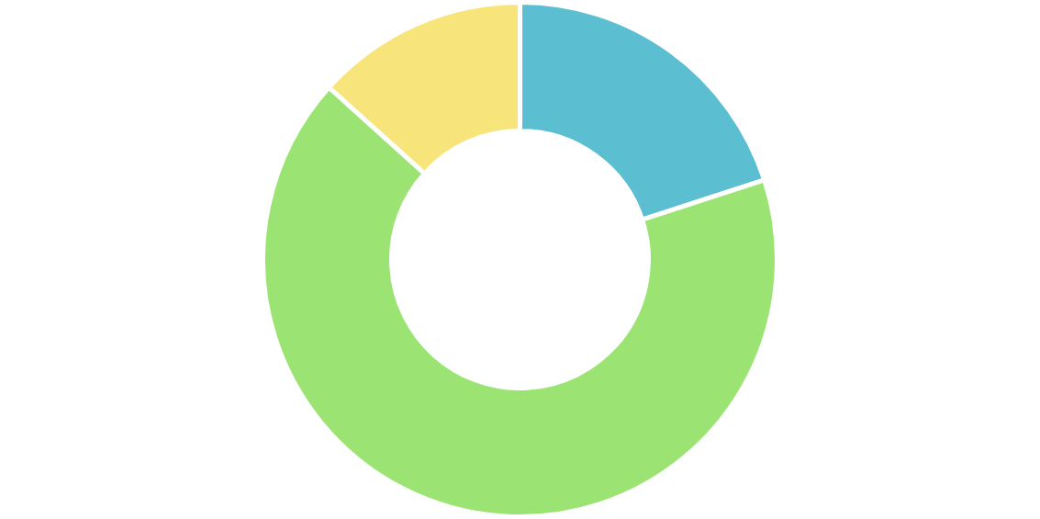
%?

20%(15)
Da
67%(50)
Ne

13%(10)
Znam, ali ne razmišljam o tome

(17.8)
Standard Deviation
(75)
Responses

- U kojem postotku će do 2040. godine biti zastupljena uporaba električnih vozila u Europi?
- Postoji li u BiH pravni okvir koji se odnosi na električnu mobilnost i primjenu iste?

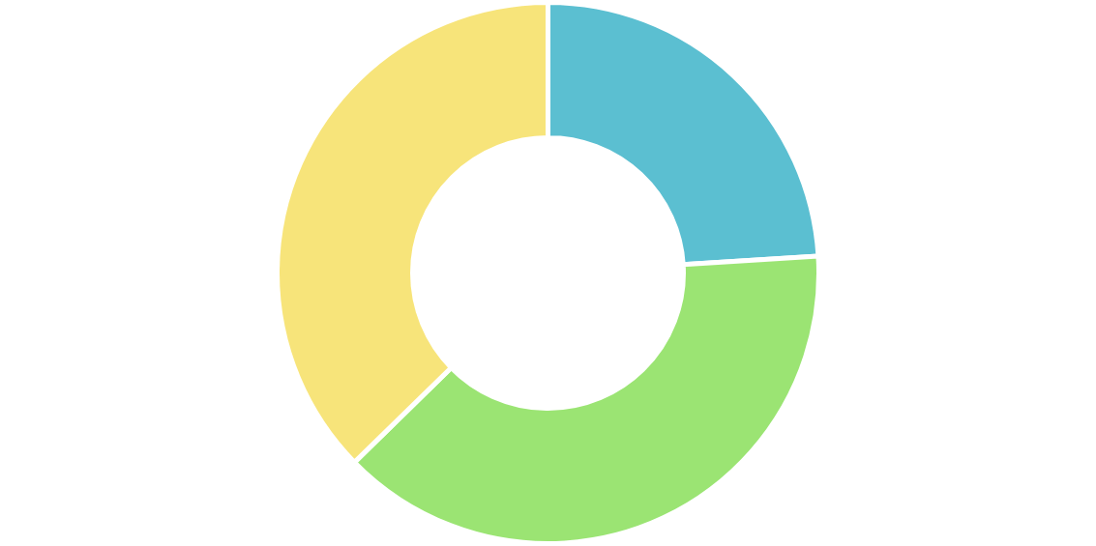

 |  | 19%(14) | 81%(61)
24%(18) | 39%(29) | Da | Ne
Više od 50% | 40%
 |  | (23.5) | (75)
37%(28) |  | Standard Deviation | Responses

25%

(4.97)
Standard Deviation

(75)
Responses

- Šta mislite koliko e-punionica ima trenutno u Županiji Središnja Bosna?

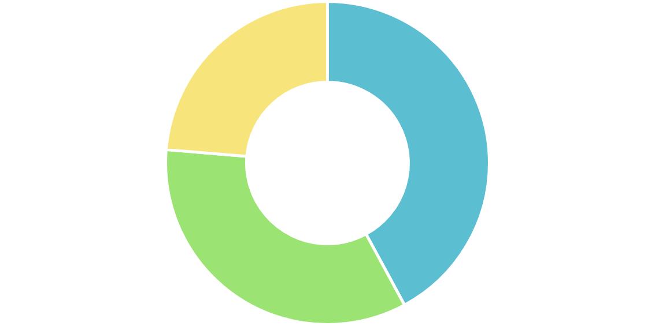

42%(32)
1
34%(26)
3

24%(18)
Više od 3

- Vjerujete li da se u BiH može povećati svijest kod stanovništva o prednostima električne mobilnosti?
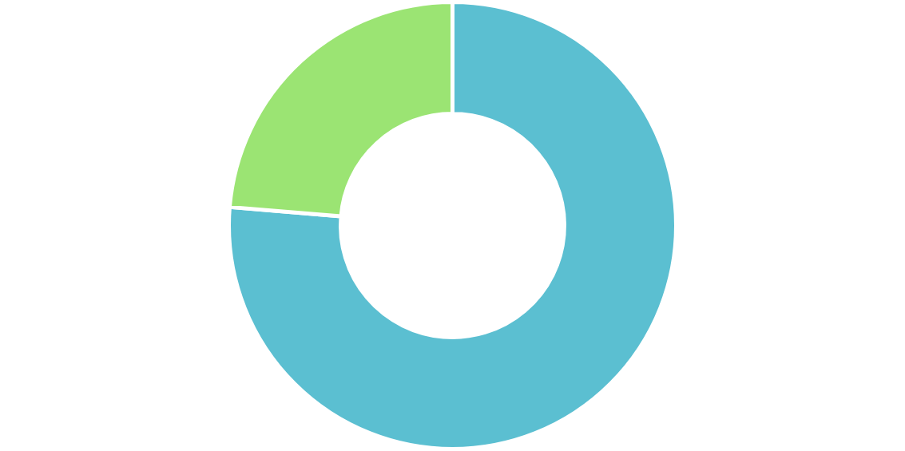

76%(58)
Da
24%(18)
Ne

(20)
Standard Deviation
(76)
Responses

- Mislite li da se u BiH mogu uvesti novi modeli koji potiču e-mobilnost kao u razvijenim zemljama kako bi se potaknula električna mobilnost?

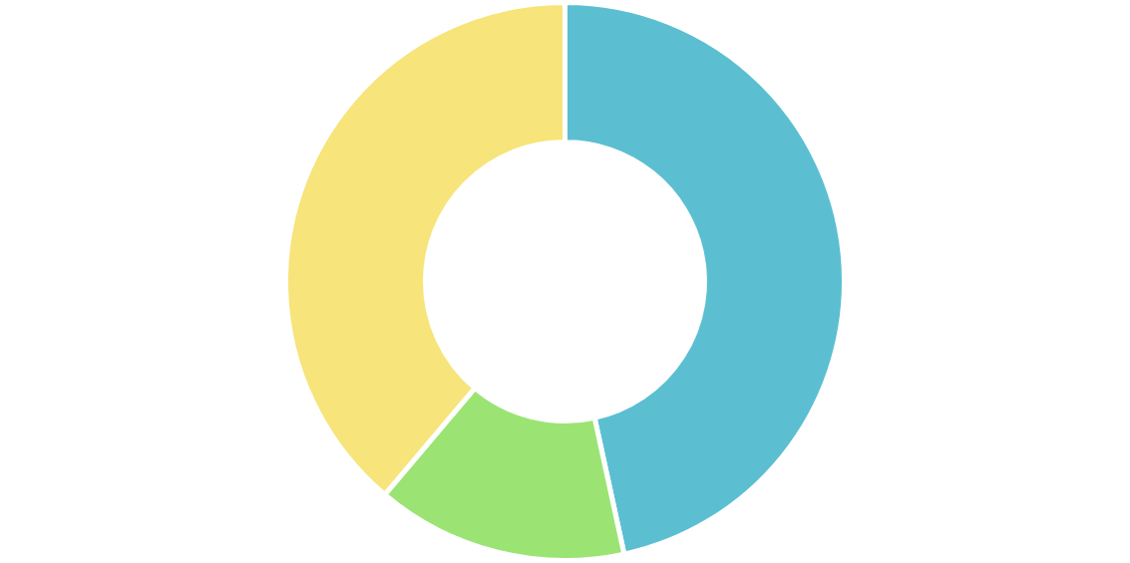

47%(48)
Da
15%(15)
Ne

39%(40)
Može, ali teško

(14.06)
Standard Deviation
(103)
Responses

- Posjeduje li netko u Vašoj blizini e-vozila (e-automobil, e-romobil ili e-bicikl)?
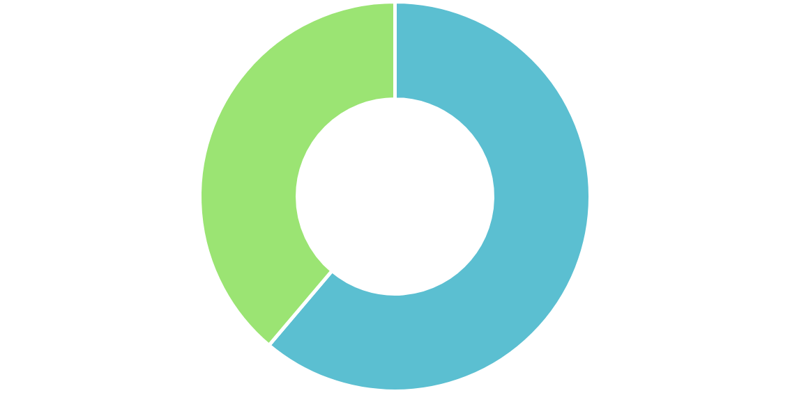

61%(63)
Da
39%(40)
Ne

(11.5)
Standard Deviation
(103)
Responses

- Biste li se odlučili za kupovinu e-vozila (e- automobila, e-romobila ili e-bicikla) ukoliko bi se od strane nadležnih organa omogućili poticaji za kupovinu istih?
- Mislite li da biste dugoročno ostvarili uštede uporabom električnih vozila u odnosu na korištenje vozila koja su pogonjena motorima s unutrašnjim izgaranjem?

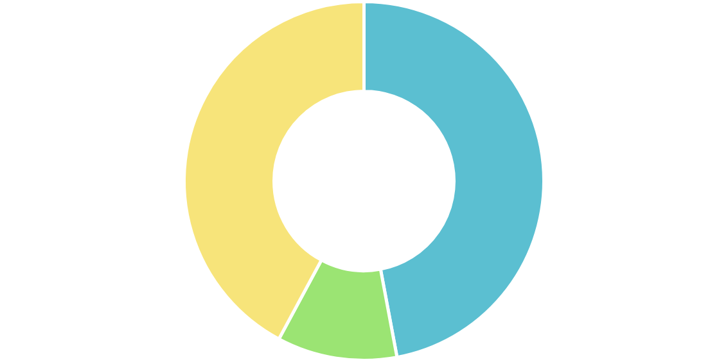

41%(42)
Definitivno

50%(51)
Zavisi koliko bi iznosili poticaji
10%(10)
Ne

47%(48)
Da

42%(43)
Ne znam

11%(11)
Ne

(17.59)
Standard Deviation
(103)
Responses

(16.39)
Standard Deviation

(102)
Responses

- Može li trenutna infrastruktura podnijeti povećan broj električnih vozila?

24%(25)
Može
76%(78)
Ne Može

7. Zaključak

Zemlje Europske Unije rade na pronalaženju rezultata kojima bi se pridonijelo što zelenijoj i čišćoj Europi, kakva je najbolja za sve građane. Sukladno vodećoj strategiji Europa 2030. i Europskom zelenom planu jedan od glavnih ciljeva je smanjenje emisija koje zagađuju zrak. BiH kao država treba stvoriti uvjete za mogućnosti kakve stvaraju trenutno zemlje u susjedstvu, te unaprijediti infrastrukturu države, na temelju čega bi se gradila nova svijest o zelenijoj, pametnijoj i čišćoj državi u kojoj živimo.
Ako Bosna i Hercegovina želi slijediti put zemalja u susjedstvu prema Europskoj Uniji treba raditi na poboljšanju i smanjenju zagađenja zraka, koji je jedan od najzagađenijih u Europi, a i svijetu, te koji dovodi sve češće do zdravstvenih oboljenja kod stanovništva u Bosni i Hercegovini.
Bez stvorenih preduvjeta nije moguć niti napredak, te je upravo infrastruktura glavna niti vodilja na ovom putu. Imajući u vidu navedene prednosti elektromobilnosti možemo zaključiti da su prednosti višestruke u odnosu na nedostatke koje nosi sa sobom budući da se kroz e-mobilnost doprinosi smanjenju emisija, zagađenju zraka, prednost se također ogleda u svestranosti e-mobilnosti koja se ne odnosi samo na e-automobile, nego i na e-bicikl, e-motocikl, e-romobil, te se na ovaj način smanjuje gužva u prometu, kao i buka koja nastaje od sve većeg broja automobila na cestama u BiH.
Da bi se postiglo prethodno navedeno potrebno je prvenstveno uskladiti javnu infrastrukturu za punjenje i ambicije električnih vozila prema uravnoteženom omjeru od oko jedne javne punionice za 10-15 električnih automobila.
Zemlja kao što je Bosna i Hercegovina koja nema učinkovitu mrežu za punjenje električnih automobila treba uspostaviti minimalne razine punjača te je potrebno da Bosna i Hercegovina u ovom procesu surađuje sa zemljama u okruženju i ostalim zemljama članicama Europske Unije.
Smatramo da će kroz sljedeće razdoblje Bosna i Hercegovina imati mogućnosti za napredak na ovom području, te da će uz očekivane poticaje od strane države na cestama BiH biti sve veći broj ekološki prihvatljivih vozila što će nas u budućnosti dovesti do čišćeg zraka, boljeg i zdravstveno prihvatljivijeg okruženja u kojem živimo.
Istraživanje je provedeno u okviru projekta „Istraživanje o prednostima prelaska na električnu mobilnost u području Središnje Bosne u Bosni i Hercegovini“ ispred Udruge građana ART.
Projekt je financiran od strane Ministarstva civilnih poslova BiH kroz Javni natječaj za dodjelu sredstava iz tekućeg granta „ Programi za pripremu projekata i potencijalnih kandidata za sredstava iz fonda HORIZON“ za 2022. godinu.

8. Kratice/značenja

EU – Europska Unija
AFI - Infrastrukturna Direktiva o alternativnim gorivima
EC – Europska komisija
EMWF – Električna mobilnost bez granica
CYB (Cloud your bus) – istraživački i inovacijski projekt kojem je cilj ubrzanje tranzicije javnog prijevoza na Europi na nultu emisiju.
OCPI – Otvoreno sučelje točke punjenja
TEN-T – Trans-europska transportna mreža
HORIZON – program Europske Unije koji se odnosi na inovacije i istraživanja

